 ПРОФИЛАКТИКА ПАДЕНИЙ
в палате

Прежде чем встать с кровати, соблюдайте
последовательность действий

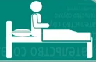
Из положения
«ЛЕЖА» в положение «СИДЯ»
переходите медленно

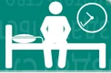
Опустите ноги с кровати.
Посидите спокойно
несколько минут
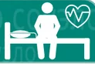
Убедитесь, что нет слабости,
нарушения равновесия,
головокружения

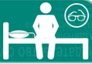
Убедитесь, что обувь, трость,
костыли, ходунки, очки
находятся рядом с кроватью
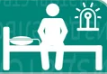
При необходимости
попросите помощи
у медицинского персонала

